Стало смеркаться.Над тайгой, над сумрачными скалами, над речкой с плещущим названием «Вёлс» взошёл узенький лисий месяц.К сумеркам поспела уха.Разыскавши в рюкзаках ложки, мы устроились вокруг ведра, выловили куски хариуса и отложили в отдельный котелок, чтоб хариус остывал, пока будем есть уху.— Ну, Козьма да Демьян, садитесь с нами!Длинной можжевёловой ложкой я пошарил в глубине ведра — рука по локоть ушла в пар. Выловил со дна картошки и рыбьих потрохов — печёнки, икры, — потом зачерпнул прозрачной юшки с зелёной пеной.— Ну, Козьма да Демьян, садитесь с нами! — повторил Лёша, запуская свою ложку в ведро.— Садитесь с нами, садитесь с нами, Козьма да Демьян! — подтвердили мы.Но в наших городских голосах не было уверенности, что сядут за уху Козьма да Демьян, а Лёша сказал так, будто они его слышат.Костёр мы разложили на низком берегу Вёлса. Наш берег весь завален грязными льдинами. Они остались от половодья — не успели потаять. Вот льдина, похожая на огромное ухо, а вот — на гриб груздь.— Кто же это такие — Козьма да Демьян? — спросил Пётр Иваныч, который в первый раз попал в уральскую тайгу.Уху Пётр Иваныч ест осторожно и почтительно. Голова его окутана паром, в очках горят маленькие костры.

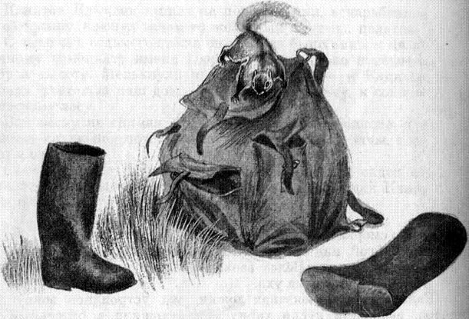

— Это меня старые рыбаки научили, — ответил Лёша. — Будто есть такие Козьма да Демьян. Они помогают хариуса поймать. Козьму да Демьяна на уху звать надо, чтоб не обиделись.По часам уже полночь, а небо не потемнело, осталось ясным, сумеречным, и месяц добавил в него холода и света.— Это, наверно, белая ночь, — задумчиво сказал Пётр Иваныч.— Белые ночи начнутся позже, — ответил Лёша. — Они должны быть светлее. Для этой ночи названья нет.— Может быть, серебряная?— Какая там серебряная! Серая ночь.Подстелив на землю лапника, мы разложили спальные мешки, прилегли. Я уткнулся головой в подножие ёлки. Нижние ветки её засохли, на них вырос лишай и свисает к костру, как пакля, как мочало, как белая борода.Неподалёку, за спиной у меня, что-то зашуршало.— Серая ночь, — задумчиво повторил Пётр Иваныч.— Серая она, белая или серебристая, всё равно спать пора.Что-то снова зашуршало за спиной.Уха так разморила, что лень повернуться, посмотреть, что это шумит. Я вижу месяц, который висит над тайгой, — молодой, тоненький, пронзительный.— Бурундук! — вдруг сказал Лёша.Я оглянулся и сразу увидел, что из-за ёлки на нас смотрят два внимательных ночных глаза.Бурундук высунул только голову, и глаза его казались очень тёмными и крупными, как ягода гонобобель.Посмотрев на нас немного, он спрятался. Видно, на него напал ужас: кто это такие сидят у костра?!Но вот снова высунулась глазастая головка. Легонько свистнув, зверёк выскочил из-за ёлки, пробежал по земле и спрятался за рюкзаком.— Это не бурундук, — сказал Лёша, — нет на спине полосок.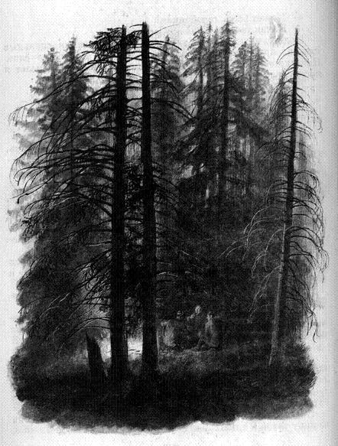Зверёк вспрыгнул на рюкзак, запустил лапу в брезентовый карман. Там была верёвка. Зацепив когтем, он потянул её.— Пошёл! — не выдержал я.Подпрыгнув к ёлке, он вцепился в ствол и, обрывая когтями кусочки коры убежал вверх по стволу, в густые ветки.— Кто же это? — сказал Пётр Иваныч. — Не белка и не бурундук.— Не знаю, — сказал Лёша. — На соболя не похож, на куницу тоже. Я такого, пожалуй, не видал.Серая ночь ещё просветлела. Костёр утих, и Лёша поднялся, подбросил в него сушину.— Зря ты его шуганул, — сказал мне Пётр Иваныч. — Он теперь не вернётся.Мы смотрели на вершину ёлки. Ни одна ветка не шевелилась. Длинные искры от костра летели к вершине и гасли в светлом сером небе.Вдруг с вершины сорвался какой-то тёмный комок и раскрылся в воздухе, сделавшись угловатым, четырёхугольным. Перечеркнув небо, он перелетел с ёлки на ёлку, зацепив месяц краешком хвоста.Тут мы сразу поняли, кто это такой. Это был летяга, зверёк, которого не увидишь днём: он прячется в дуплах, а ночью перелетает над тайгой.Крылья у него меховые — перепонки между передними и задними лапами.Летяга сидел на той самой ёлке, что росла надо мной. Вот сверху посыпалась какая-то шелуха, кусочки коры — летяга спускался вниз. Он то выглядывал из-за дерева, то прятался, будто хотел подкрасться незаметно.Вдруг он выглянул совсем рядом со мной, на расстоянии вытянутой руки. Глаза его, тёмные, расширенные, уставились на меня.— Хотите, схвачу?От звука голоса дрожь ударила летягу. Он свистнул и спрятался за ёлку, но тут же высунулся.«Схватит или нет?» — думал, видно, летяга.Он сидел, сжавшись в комок, и поглядывал на костёр.Костёр шевелился и потрескивал.Летяга соскочил на землю и тут заметил большое тёмное дупло. Это был сапог Петра Ивановича, лежащий на земле.Удивлённо свистнув, летяга нырнул в голенище.В то же мгновение я кинулся схватить сапог, но летяга выскочил и побежал, побежал по вытянутой руке, по плечу и — прыгнул на пенёк.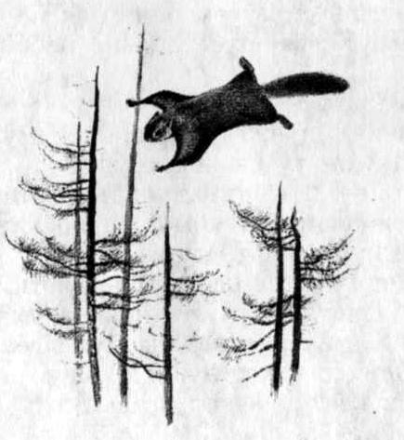Но это был не пенёк. Это было колено Петра Иваныча с крупной круглой чашкой.С ужасом заглянув в пылающие очки, летяга закашлял, перепрыгнул на ёлку и быстро вскарабкался наверх.Пётр Иваныч изумлённо ощупывал своё колено.— Лёгонький какой, — хрипловато сказал он.Перелетев на другую ёлку, летяга снова спустился вниз.Видно, притягивал его затухавший огонь костра, манил, как лампа летним вечером манит мотылька.На меня напал сон. Вернее, не сон — волчья дрёма. Я то закрывал глаза и проваливался куда-то под еловый корень, то открывал их и видел тогда бороду лишайника, свисающую с веток, а за нею совсем посветлевшее небо и в нём летягу, перелетающего с вершины на вершину.С первыми лучами солнца летяга исчез.Утром, за чаем, я всё приставал к Петру Иванычу, просил подарить мне сапог, в котором побывал летяга. А Лёша сказал, допивая вторую кружку чая:— Не Козьма ли да Демьян к нам его подослали?

